Незаконно установленные
нестационарные торговые объекты,
демонтированные с 11.11.2024 по 15.11.2024

№ п/п | До | Адресный ориентир/вид | После
Коминтерновский район
1 | 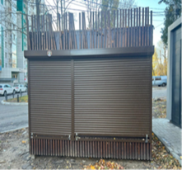 | ул. Беговая, д. 219/1 | 